|  |
| --- |
| ц  МИНОБРНАУКИ РОССИИ |
| Федеральное государственное бюджетное образовательное учреждение высшего образования **«МИРЭА − Российский технологический университет»**  **РТУ МИРЭА** |

**Институт информационных технологий (ИИТ)**

**Кафедра практической и прикладной информатики (ППИ)**

**ОТЧЕТ ПО ПРАКТИЧЕСКОЙ РАБОТЕ**

по дисциплине «Моделирование бизнес-процессов»

**Практическое занятие № 29**

|  |  |  |  |
| --- | --- | --- | --- |
| Студент группы ИНБО-01-17 | Онищук Н.И. ИКБО 07-22 | (подпись) | |
| Доцент | Шендяпин А.В. | (подпись) | |
| Отчет представлен | « » октября 2024 г. | |  | |

Москва 2024 г.

**Цель занятия:** построение WFD-диаграммы.

**Постановка задачи:** на основе выданного преподавателем задания:

а) сформировать текстовое описание на основе наименования процесса и трех его подпроцессов. При формировании текстового описания учесть, что подпроцессы (по крайней мере один) должны быть декомпозированы;

б) построить WFD-диаграмму верхнего уровня и нижних уровней;

в) подготовить презентацию для публичной защиты бизнес-процесса, защитить полученную модель.

**Результат практического занятия:** построенные и сохраненные в файле текстового формата текстовое описание бизнес-процесса, модели бизнес-процесса, презентация бизнес-процесса, представленные преподавателю в конце практического занятия в виде отчета

**Задание 1.** Смоделировать бизнес-процесс с помощью WFD-диаграммы на основе выданного варианта, указанные подпроцессы в бизнес-процессе являются основой для их разложения на операции (функции, действия), введения необходимых условий.

**Результат выполнения работы**

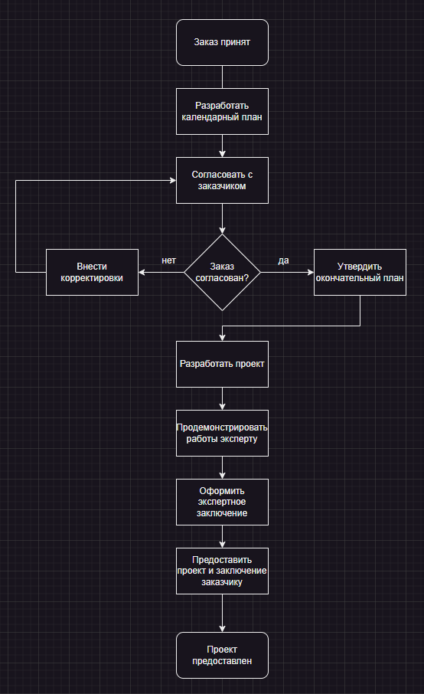

Рисунок 1 – wdf «организовать проектные работы»

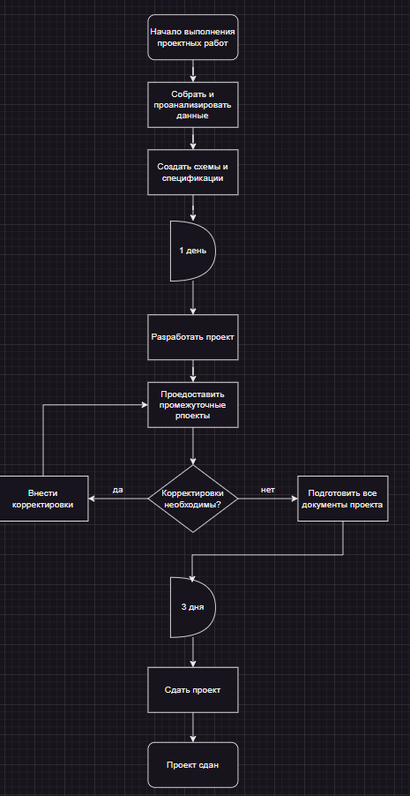

Рисунок 2 – wdf декомпозиция «выполнить проектные работы»

**Список использованных источников и литературы**

1. Размещенное в СДО как «Моделирование бизнес-процессов_Лекция» исправленное и дополненное учебное пособие по «Моделированию бизнес-процессов» [Электронный ресурс]: учебное пособие / Ю. В. Кириллина, И. А. Семичастнов. — М.: РТУ МИРЭА

2. Долганова О. И., Виноградова Е. В., Лобанова А. М. Моделирование бизнес-процессов [Электронный ресурс]: Учебник и практикум для вузов. - Москва: Юрайт, 2020. - 289 с – Режим доступа: https://urait.ru/bcode/450550

3. Каменнова М. С., Крохин В. В., Машков И. В. Моделирование бизнеспроцессов. В 2 ч. Часть 1 [Электронный ресурс]: Учебник и практикум для вузов. - Москва: Юрайт, 2021. - 282 с – Режим доступа: https://urait.ru/bcode/469152

4. Грекул В. И., Коровкина Н. Л., Левочкина Г. А. Проектирование информационных систем [Электронный ресурс]: Учебник и практикум для вузов. - Москва: Юрайт, 2020. - 385 с – Режим доступа: https://urait.ru/bcode/450997